OPTICKÁ AKTIVITA

V roce 1848 objevil francouzský chemik a mikrobiolog Louis Pasteur rozdílnou optickou otáčivost u molekul sloučenin, které mají stejný strukturní vzorec. Optická aktivita látky se projevuje tím, že roztoky opticky aktivních látek otáčejí rovinu polarizovaného světla. Touto vlastností však nevynikají všechny organické látky – některé jsou opticky aktivní, jiné opticky inaktivní.

Od tří isomerních pentanů C₅H₁₂ je teoreticky možné odvodit osm jednosytných pentanolů s různýi strukturními vzorci. Jen jeden z nich 2-methylbutan-1-ol se od ostatních liší právě v tom, že je opticky aktivní. Tento alkohol má následující strukturní vzorec:

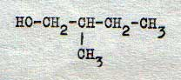

POLARIZOVANÉ SVĚTLO

Světelný paprsek kmitá za normálních podmínek všemi směry, tj. v nekonečném počtu rovin. Tuto skutečnost schematicky znázorňuje levá část následujícího obrázku. Projde-li však takový paprsek upraveným krystalem (nikol), má vycházející paprsek tu vlastnost, že kmitá pouze v jednom směru tak, jak to znázorňuje pravá strana obrázku:

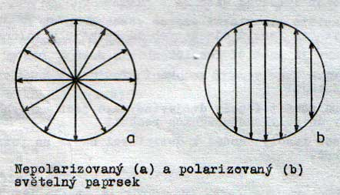

Necháme-li svazek paprsků polarizovaného světla projít vrstvou čisté vody, bude prošlé světlo kmitat ve stejném směru jako před průchodem vodou. Opakujeme-li tentýž pokus s opticky aktivní látkou, zjistíme s pomocí přístroje polarimetru, že po průchodu polarizovaného světla vrstvou této opticky aktivní látky se rovina (směr) kmitu pootočí o určitý úhel a to podle použitého optického isomeru buď ve směru nebo proti pohybu hodinových ručiček. O optickém isomeru pak říkáme, že je pravotočivý nebo levotočivý:

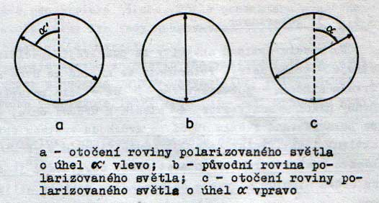

Velikost pootočení směru (roviny) kmitu obecně závisí na druhu látky, tloušťce vrstvy této látky, jíž polarizovaný paprsek prochází a na koncentraci, jestliže je látka v roztoku.

Významným prvkem asymetrie molekul organických sloučenin je tzv. asymetrický uhlík, jehož přítomnost v molekule látky způsobuje její optickou aktivitu.

Asymetrický uhlíkový atom nese čtyři nestejné substituenty:
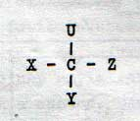
Na následujícím obrázku je znázorněna tetraedrická konfigurace methanu a jeho tetrasubstituovaného derivátu s různými substituenty. Tento derivát je opticky aktivní:

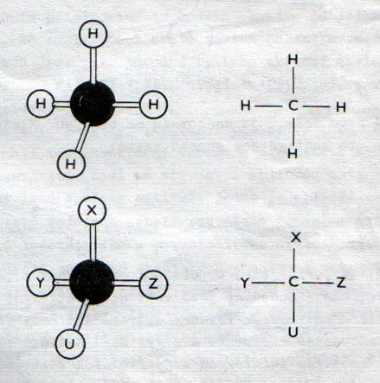
VLASTNOSTI OPTICKÝCH ISOMERŮ
Uspořádání substituentů X,Y,Z,U na asymetrickém atomu C odpovídají dva modely, které se mají k sobě jako předmět a jeho obraz v zrcadle. Tyto dva modely nelze ani translací (posunem), ani rotací (otočením) ztotožnit. Ani jeden z nich nemá žádný z prvků souměrnosti.

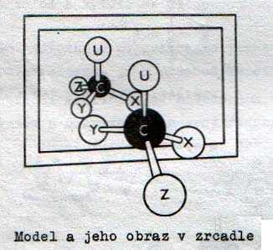

Vztah obou modelů je znázorněn na předchozím obrázku. Zjednodušeně můžeme obě konfigurace zapsat takto:
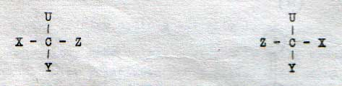
Platí, že je-li jedno uspořádání pravotočivé, je druhé levotočivé. Ob sloučeniny jsou vůči sobě optickými antipody neboli enentiomery. Všechny optické antipody jsou schopny samostatné existence a s výjimkou optické aktivity se neliší ve svých chemických a fyzikálních vlastnostech. Hodnoty jejich specifické rotace se liší pouze znaménkem.

Dva předměty, které jsou vzájemné svými zrcadlovými obrazy, označujeme jako chirální. Asymetrický atom C je příčinou chirality molekuly, ne však jedinou.

Vytvoříme-li směs stejných dílů levotočivé a pravotočivé optické sloučeniny, vznikne forma opticky neúčinná neboli racemická forma. Při umělé přípravě chemických sloučenin obsahujících asymetrický uhlík z opticky inaktivních sloučenin získáváme vždy racemické formy. Jsou však známy vhodné způsoby, kterými je lze rozdělit v optické antipody.

Téměř všechny přírodní látky,které obsahují v molekule asymetrický uhlík, jsou opticky aktivní. Vznikají v tělech živých organismů asymetrickou syntézou, tj. za účasti opticky aktivních látek. Optická aktivita je jedním z charakteristických znaků živé hmoty a nepochybně život podmiňuje.

PŘÍKLADY

- Napište některý z opticky aktivních alkoholů odvozených od heptanu.
- Napište strukturní vzorce všech isomerů sloučenin s následujícími vzorci: C₄H₉Cl, C₄H₇Br. Uveďte, které z nich jsou opticky aktivní.

